Консультация для родителей по теме
«Роль сказки в развитии и воспитании ребенка»
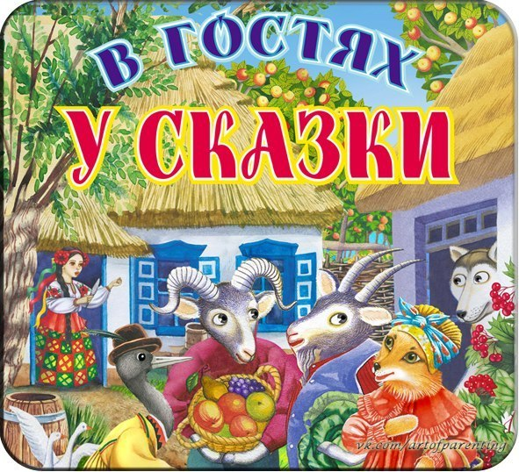

Выполнила воспитатель высшей категории
Хоруженко Людмила Евгеньевна

Дети черпают из сказок множество познаний: первые представления о времени и пространстве, о связи человека с природой, с предметным миром, сказки позволяют ребенку увидеть добро и зло.
Сказка для ребенка – это не просто вымысел, фантазия, это особая реальность мира чувств. Сказка раздвигает для ребенка рамки обычной жизни. Слушая сказки, дети глубоко сочувствуют персонажам, у них появляется внутренний импульс к содействию, к помощи, к защите.
В дошкольном возрасте восприятие сказки становится специфической деятельностью ребенка (помимо игры и изобразительной деятельности), обладающей невероятно притягательной силой, позволяющей ему свободно мечтать и фантазировать.
Трудно отрицать роль сказок, художественных произведений и в развитии правильной устной речи. Если говорить традиционно, то тексты расширяют словарный запас, помогают верно строить диалоги, влияют на развитие связной речи. Но помимо всех этих, пусть и узловых, задач не менее важно сделать нашу устную и письменную речь эмоциональной, образной, красивой.
Не достаточно просто прочитать сказку. Чтобы ребенок ее лучше запомнил, нужно помочь ему понять ее, пережить вместе с героями различные ситуации. Проанализировать поступки персонажей, представить себя на их месте. Тогда запоминание будет осознанное, глубокое.
Для того, чтобы ребенку было легче запомнить сказки и после рассказывать их, можно использовать различные дидактические игры. Так же эти игры очень хорошо помогают в развитии творческого воображения, фантазии, связной монологической и диалогической речи.
Предлагаю рассмотреть некоторые из них.
«Встречи героев»
Игра помогает развивать устную диалогическую речь, лучше запоминать последовательность действий сказки и ее сюжет.
Ребенку читается сказка по желанию. После прочтения ему предлагаются изображения двух героев из сказки. Задача ребенка состоит в том, что ему нужно вспомнить, что говорили герои друг другу и озвучить диалог. Можно предложить героев, которые в сказке не встречаются. Например, в сказке «Колобок» не встречаются друг с другом заяц и медведь. Но что бы они могли сказать друг другу при встрече? Похвалить колобка за то, что он такой умный и хитрый или пожаловаться друг другу на обманщика.
«Звукорежиссеры»
Эта игра также направлена на развитие устной связной речи, помогает лучше запоминать последовательность действий сказки и ее сюжет.
После прочтения сказки, рассмотрите иллюстрации к ней. Остановитесь на понравившейся. Предложите своему малышу «озвучить» картинку. Пусть он вспомнит, что говорили герои в данный момент, какие действия выполняли. Также для этой игры можно использовать и фрагменты мультфильмов по одноименным сказкам. Выключите звук, и пусть ребенок озвучивает ход событий.
«Новые сказки»
Основными задачами данной игры является развитие творческого воображения, фантазии связной речи.
Возьмите хорошо знакомую сказку. Вспомните последовательность событий в ней, уточните, где происходит действие, какие герои встречаются. И вдруг в сказке что-то стало по-другому: изменилось место действия или появился новый герой. Например, в сказке «Репка» изменим место действия и отправим всех героев на стадион или в кино. А что произойдет, если там появится еще и злой волшебник или бабочка. Вариантов множество.
«Пропущенный кадр»
Цель игры: научить составлять рассказ по серии сюжетных картинок, помочь ребенку запомнить последовательность событий сказки.
Для игры можно использовать серии картин для рассказывания сказок, которые сейчас в достаточном количестве можно приобрести в магазинах.
По-порядку перед ребенком вкладываются картинки одной из сказок. Одна картинка нарочно убирается. Перед малышом ставится задача вспомнить, какой сюжет пропущен. Если он затрудняется найти ответ, можно положить перевернутую картинку в том месте, где она должна лежать, не нарушая последовательности. После озвучивания недостающего сюжета, необходимо рассказать всю сказку.
«Сказочная цепочка»
Цель этой игры: научить составлять предложения по предметным картинкам. Помочь ребенку запомнить героев, предметное окружение, последовательность событий сказки.
Выберите для игры любую прочитанную сказку. Приготовьте отдельно всех героев, различные предметы, которые встречаются в этой сказке. Для усложнения задачи можно добавить героев и предметы из других сказок. Например, возьмем сказку «Лиса и лапоть». Ребенку предлагаются изображения сказочных героев и предметов, а он определяет есть такие в данной сказке или нет. Если есть – выкладывается в цепочку и составляется предложение по сказке, с использованием данного предмета или героя. Если это курочка, то можно вспомнить, что лиса забрала курочку взамен на лапоть.
Вот лишь несколько интересных игр, которые помогут вашему ребенку лучше ориентироваться в мире сказок. А то бесценное время, которое вы проведете со своим малышом, играя, не заменят никакие другие блага.
Когда ребенок научится работать со сказкой, будет в ней хорошо ориентироваться, разбирать поступки героев, оценивать их, он сможет эту модель перенести в реальную жизнь, исправить какую-то ситуацию.
Родителям стоит больше уделять внимание сказке. Конкретное содержание каждой сказки может подсказать родителям и свои пути воспитания.
Сказки развивают образное и логическое мышление ребенка, его творческие способности, речь, знакомят детей с миром природы.

Консультация для родителей «Роль сказки в воспитании детей второй младшей группы»
"Сказка - это зернышко, из которого прорастает эмоциональная оценка ребенком жизненных явлений. "
В. А. Сухомлинский
Все дети любят сказки. Сказка входит в жизнь ребенка с самого раннего возраста, сопровождает на протяжении всего дошкольного детства и остается с ним на всю жизнь. Со сказки начинается его знакомство с миром литературы, с миром человеческих взаимоотношений и со всем окружающим миром в целом. Роль сказок в воспитании детей велика. Во-первых, они развивают воображение, подталкивают к фантазированию. Также они развивают правильную речь, учат отличать добро и зло.
Рассказывая малышу сказку, мы развиваем его внутренний мир. И чем раньше мы будем читать книжки, тем раньше он начнет говорить и
правильно выражаться. Сказка формирует основы поведения, общения. Развивает воображение и творческий потенциал.
Лучше всего читать сказку перед сном, когда ребенок спокоен, находится в хорошем настроении и готов внимательно слушать. Читать нужно эмоционально. По окончанию можно обсудить сказку: что понравилось, а что нет. Попросить ребенка описать героев.
Сказкой можно снять тревогу у ребенка. Также можно поставить эмоциональную речь, сделать ее красивой и образной. Словарный запас расширяется, диалог строится правильно, связная логическая речь развивается.
Рассказывайте сказку интересно, как бы чувствуя, что это другой мир. Читайте с хорошей дикцией и интонацией, тогда ребенок научится четко выговаривать звуки.
В современном мире значение сказки в воспитании детей переходит на задний план. У ребенка есть мультики по телевизору, игры на планшете, зачем ему сказки? Мультфильмы интересно смотреть, но они не развивают воображение, ведь действия представлены на экране. Если вы хотите, чтобы ребенок развивался творчески, необходимо предоставлять ему простор для фантазирования.
Сказка может не только воспитывать, но и корректировать поведение, во многих случаях снимать сложные психологические проблемы и стрессы, тревожащие неокрепшую психику ребенка. Для этого можно выбирать подходящие сюжеты уже существующих сказок и разбирать их в ролевых играх или театральных постановках. Отличным коррекционным моментом станет игра «Придумай по-другому», в которой ребенку предлагается создать новый финал любимой сказки. Обратите внимание, какие сюжетные ходы выбирает малыш, стремится ли он сделать финал истории счастливым, с какими персонажами ассоциирует себя и своих близких. Особое внимание следует обратить, если ребенок устойчиво отдает предпочтение несчастливым концовкам, уделяет повышенное внимание отрицательным персонажам.
Но самая главная мораль – что есть зло, а что добро. В наших сказках именно это и выражено. В результате ребенок сравнивает себя с хорошим персонажем и знает, что зло наказуемо.
Для младших дошкольников подойдут простые короткие сказки о животных – «Три медведя», «Волк и семеро козлят», «Кот и лиса», «Теремок» и т. п. При анализе персонажей, малыш 3-4 лет скорее всего будет оперировать емкими и общим и категориями – «хороший» - «плохой», «злой» - «добрый», старайтесь постепенно в ходе тематических бесед расширить взгляд ребенка на личность человека, научить различать дурные, ошибочные поступки положительных персонажей и попытки стать «хорошими» отрицательных героев.

